Частное учреждение образования

«Колледж бизнеса и права»

ОТЧЕТ ПО ЛАБОРАТОРНОЙ РАБОТЕ КПиЯП №22

Т.091005

Руководитель практики Е.Н.Коропа

Учащийся А.О.Зеневич

2022

«XML»

Задание один

«Вариант 5»

Условие

Вычислить произведение матриц А (m x n) и В (n x k). Элементы матрицы произведения (С= А х В) вычисляются параллельно однотипными потоками.

Код программы

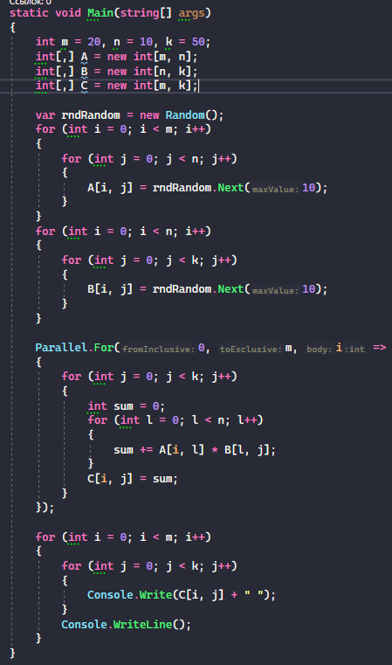

Результат программы

